|  |  |
| --- | --- |
| 23.11.2022 | Астрономия ЛАБ-21, МСР-21 |
| Задание | §2 Наблюдения - основа астрономии  - посмотреть два видео урока (формулы записать с пояснениями)  - выполнить тест по теме «Телескопы» |
| Срок исполнения | Принести на очный урок по расписанию |

Учебник Астрономии: <http://school8-vologda.ru/wp-content/uploads/2017/01/030_1-_Astronomia_11kl_Vorontsov-Velyaminov_Straut_2003_-224s.pdf>

Видео: <https://yandex.ru/video/preview/13487527107532128896?text=особенности%20астрономии%20и%20её%20методов%20урок%202%20астрономия%2011%20класс%20фгос&path=yandex_search&parent-reqid=1669177146574235-3604236875795915939-vla1-4628-vla-l7-balancer-8080-BAL-592&from_type=vast>

Видео: <https://yandex.ru/video/preview/18251564486140291318?text=телескопы%20видеоурок%20астрономия%2011%20класс&path=yandex_search&parent-reqid=1669177326822316-2145196906488995825-vla1-4110-vla-l7-balancer-8080-BAL-951&from_type=vast>

Тест:

**Задание 1**

Вопрос:

Телескопы применяют для того, чтобы

Изображение:

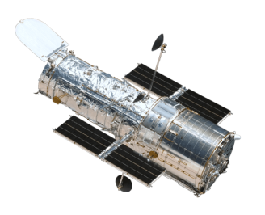

Выберите несколько из 4 вариантов ответа:

1) собрать как можно больше света, идущего от изучаемого объекта

2) получить возможность изучать мелкие детали изучаемого объекта

3) смотреть на звёзды

4) пригласить девушку на романтическое свидание

**Задание 2**

Вопрос:

Простейший телескоп имеет

Изображение:

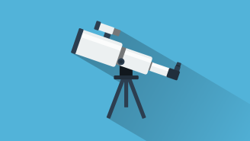

Укажите истинность или ложность вариантов ответа:

__ Окуляр

__ Фотоаппарат

__ Объектив

__ Тренога

__ Полочка для аксессуаров

__ Искатель

**Задание 3**

Вопрос:

Кто из учёных первым создал телескоп?

Изображение:

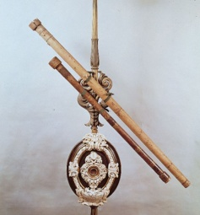

Выберите один из 4 вариантов ответа:

1) И. Ньютон

2) Г. Галилей

3) И. Кеплер

4) И. Липперсгей

**Задание 4**

Вопрос:

Прибор, с помощью которого можно наблюдать отдалённые объекты путём сбора электромагнитного излучения.

Составьте слово из букв:

ЕКСПТОЛЕ -> ____________________

**Задание 5**

Вопрос:

Сопоставьте.

Изображение:

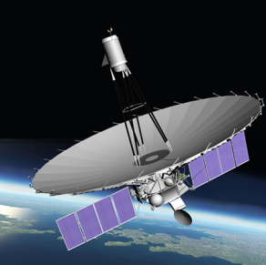

Укажите соответствие для всех 4 вариантов ответа:

1) Радиотелескоп

2) Антенны с заполненной апертурой

3) Антенна с незаполненной (открытой) апертурой

4) Рефлектор

5) Рефрактор

__ Несколько радиотелескопов, объединённых в одну систему и используемые для изучения одного и того же объекта.

__ Астрономический инструмент для приёма собственного радиоизлучения небесных объектов и исследования их характеристик.

__ Телескопы, которые похожи на зеркала оптических телескопов и являются наиболее простыми и привычными в использовании.

__ К какому типу телескопов принадлежит Космический аппарат «Спектр-Р» проекта "Радиоастрон"?

**Задание 6**

Вопрос:

Укажите правильный порядок определений телескопов:

1. Рефлектор

2. Рефрактор

3. Зеркально-линзовый

Изображение:

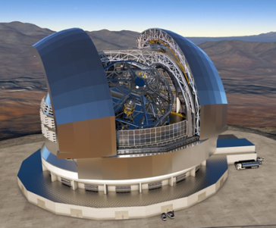

Укажите порядок следования всех 3 вариантов ответа:

__ оптический телескоп, в котором для собирания света используется система линз

__ оптический прибор, который имеет в своей конструкции как зеркала, так и линзы, которые используются для коррекции изображения.

__ оптический телескоп, использующий в качестве светособирающего элемента зеркало.

**Задание 7**

Вопрос:

Крупнейший телескоп в мире с 1975 по 1993 год, располагавшийся в России.

Выберите один из 4 вариантов ответа:

1) Большой южноафриканский телескоп

2) Телескоп "Левиафан"

3) Большой телескоп азимутальный

4) Европейский чрезвычайно большой телескоп

**Задание 8**

Вопрос:

Укажите типы существующих телескопов.

Выберите несколько из 5 вариантов ответа:

1) Космический

2) Оптико-волоконный

3) Рефлектор

4) Рефрактор

5) Зеркально-линзовый

**Задание 9**

Вопрос:

Астрономический инструмент для приёма собственного радиоизлучения небесных объектов и исследования их характеристик.

Составьте слово из букв:

ПИООЕСЛКДРАЕТ -> __________________________________________

**Задание 10**

Вопрос:

Сопоставьте:

Изображение:



Укажите соответствие для всех 4 вариантов ответа:

1) Разрешающая способность

2) Проницающая сила

3) 1,75''

4) 2''

5) 2.75''

__ 

__ Наименьший угол между такими двумя близкими звёздами, когда они уже видны как две, а не сливаются зрительно в одну.

__ Предельная звёздная величина звёзд, доступных наблюдениям с применением данного телескопа.

__ Разрешающая способность телескопа, диаметр объектива которого равен 80 мм, равна